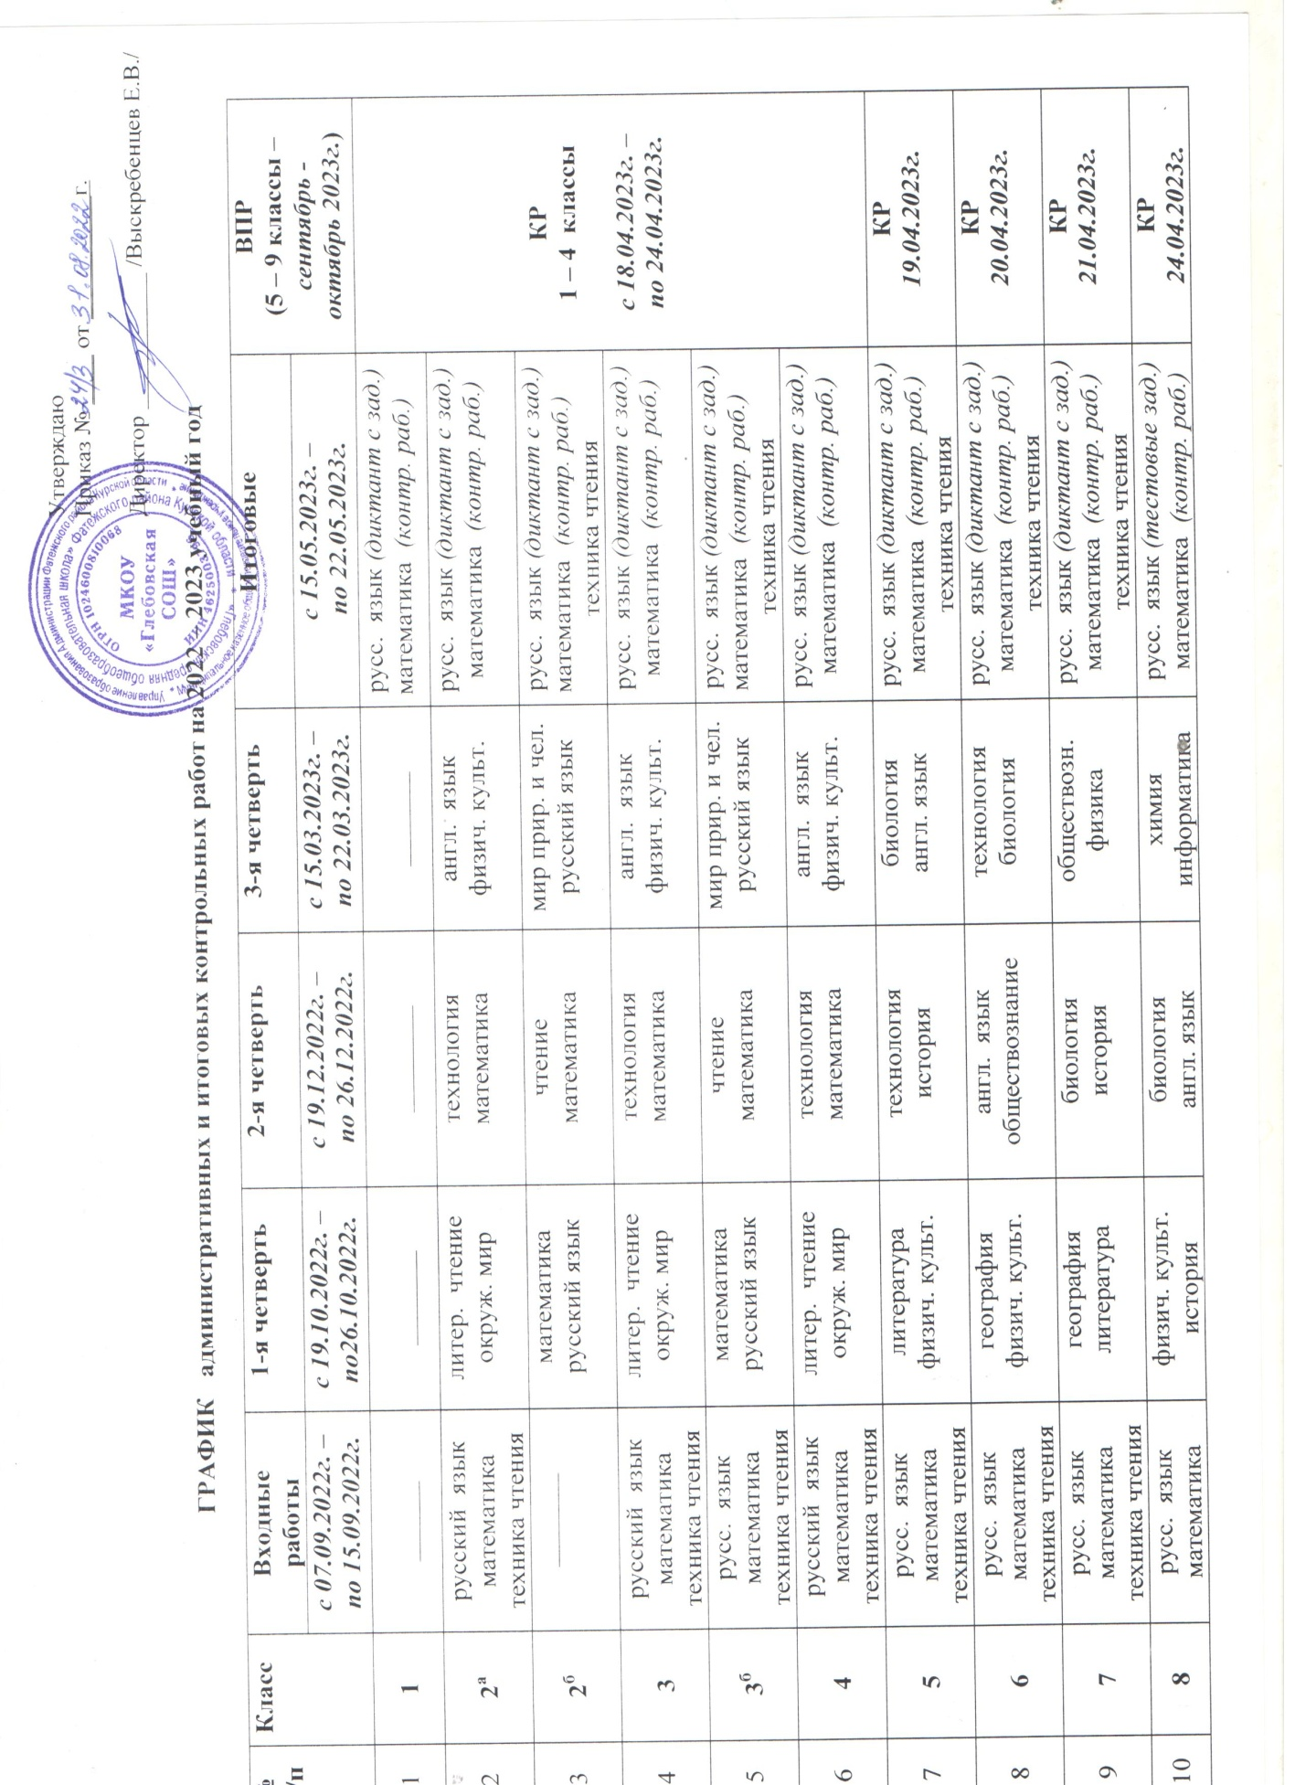

 |  | техника чтения |  |  |  | техника чтения
11 | 9^{а} | русс. язык  математика  техника чтения | литература  информатика | физика  обществозн. | химия  англ. язык | ОГЭ (май-июнь 2023г.) | КР  25.04.2023г.
12 | 10 | русский язык  математика | химия  обществозн. | литература  биология | физика  история | русс. язык (тестовые зад.)  математика (контр. раб.)
13 | 11 | русский язык  математика | география  литература | англ. язык  химия | обществозн.  биология | ЕГЭ (май-июнь 2023г.) | ВПР

